**Đại cương chương trình quản lý trung tâm nha khoa**

1. **Giới thiêu**

**Sinh viên thực hiện** :

1. Nguyễn Duy Thắng – MSSV : 5951071100
2. Lê Minh Thái – MSSV : 5951071096

**Lớp** : CQ.CNTT K59

**Tên đề tài:** Xây dựng chương trình quản lý trung tâm nha khoa

**Ngôn ngữ sử dụng:** C# ( Winform )

**Database:** SqlServer

**Phần mềm hỗ trợ** : Visua Studio 2019

1. Sơ đồ Use-case
2. Use-case tổng quát

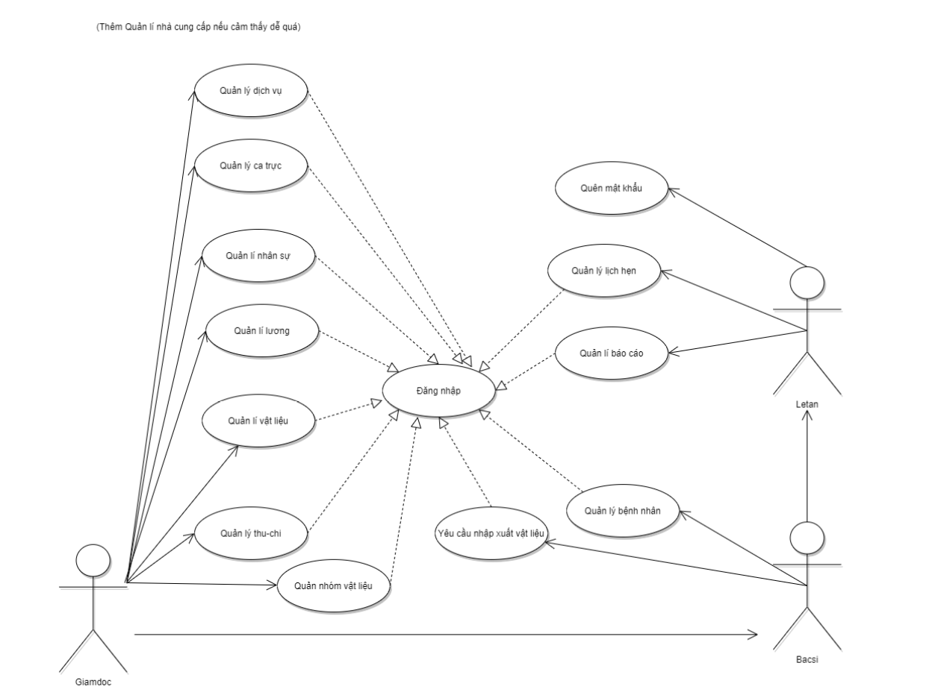

1. Biểu đồ phân rã Use-case
   1. Actor : Letan ( Lễ tân )

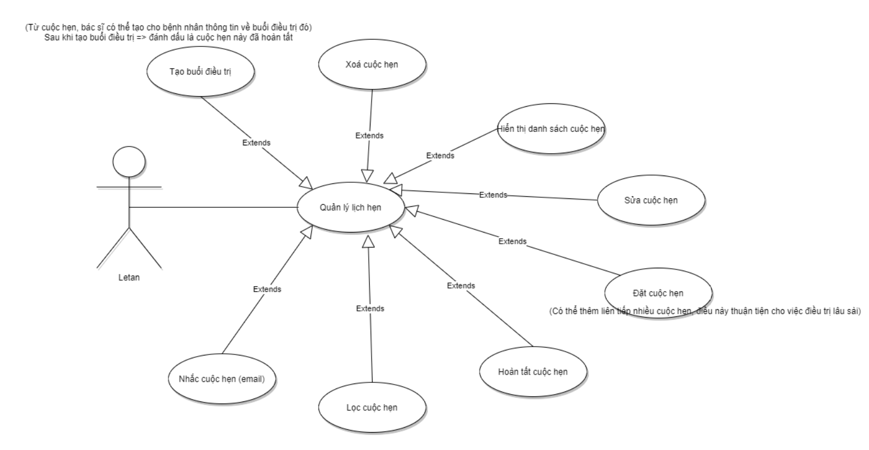

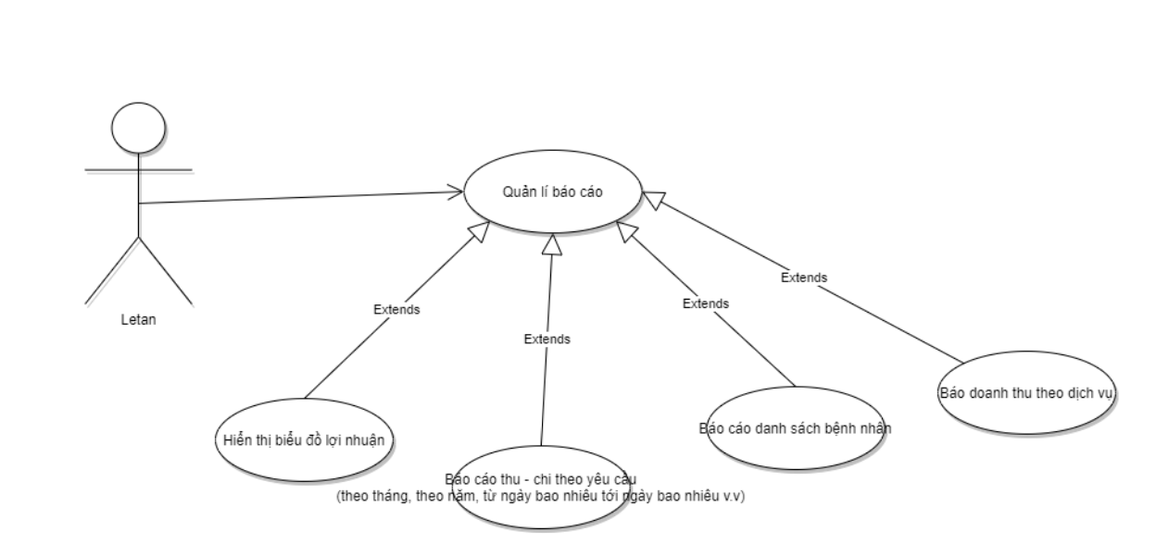

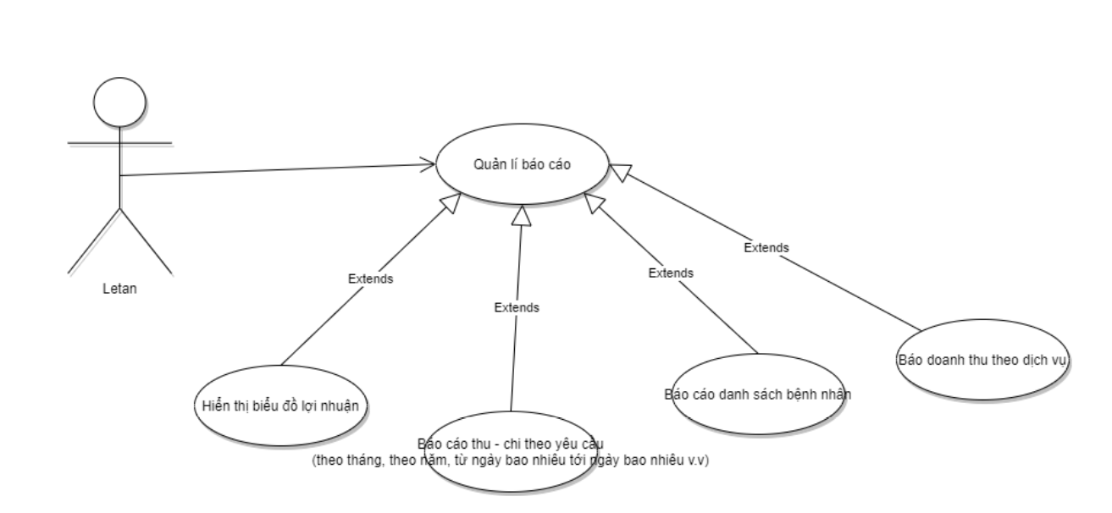

* 1. Actor : Bác sĩ

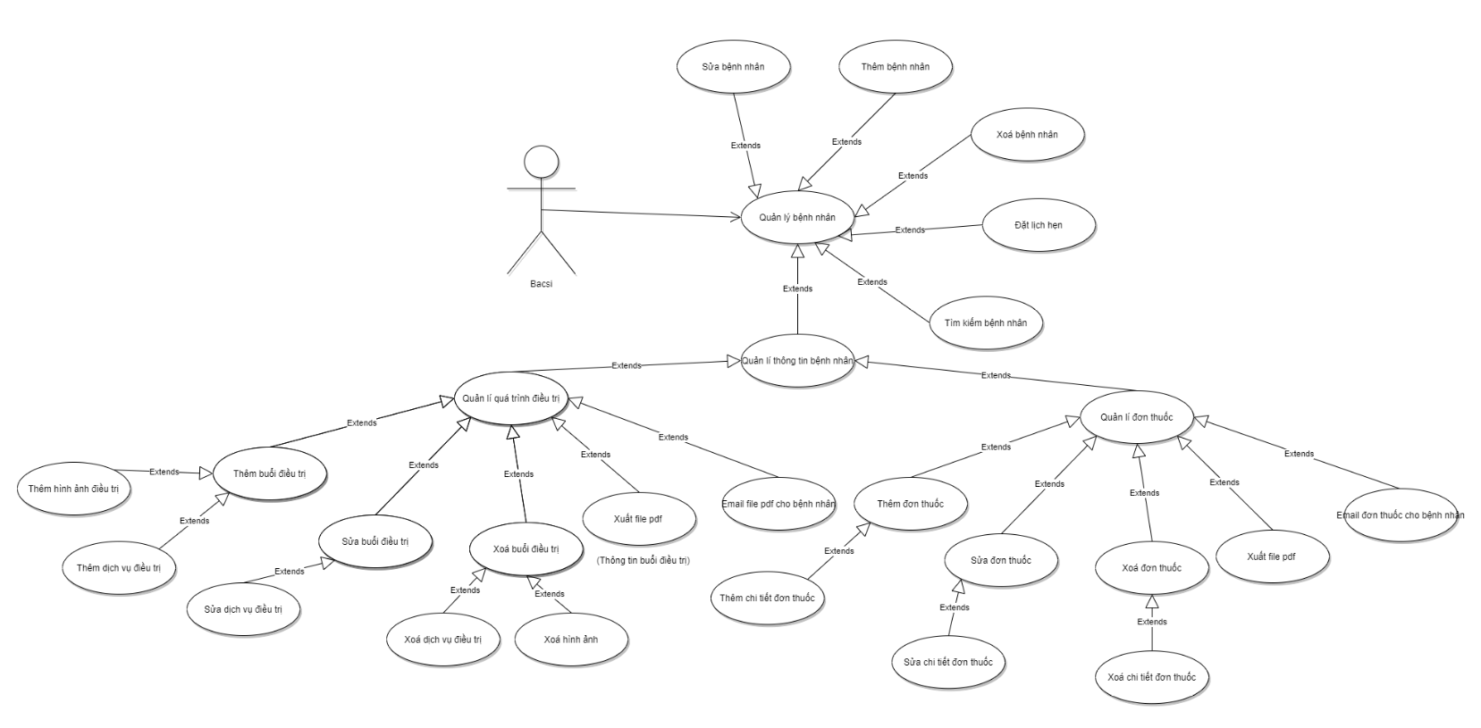

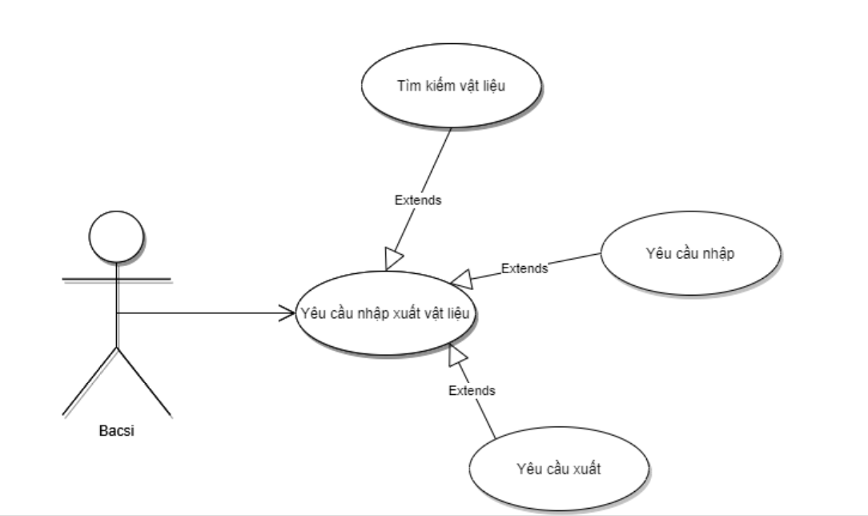

* 1. Actor : Giám đốc

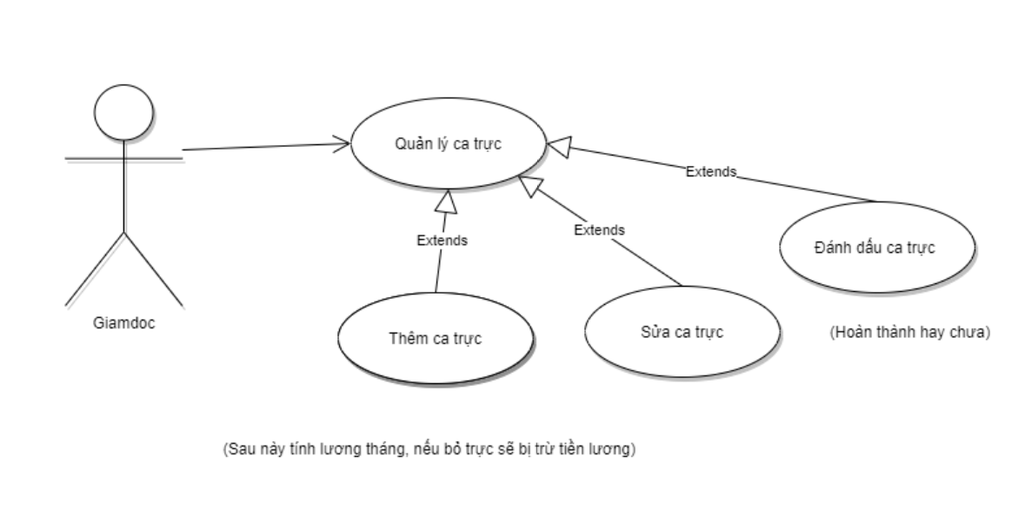

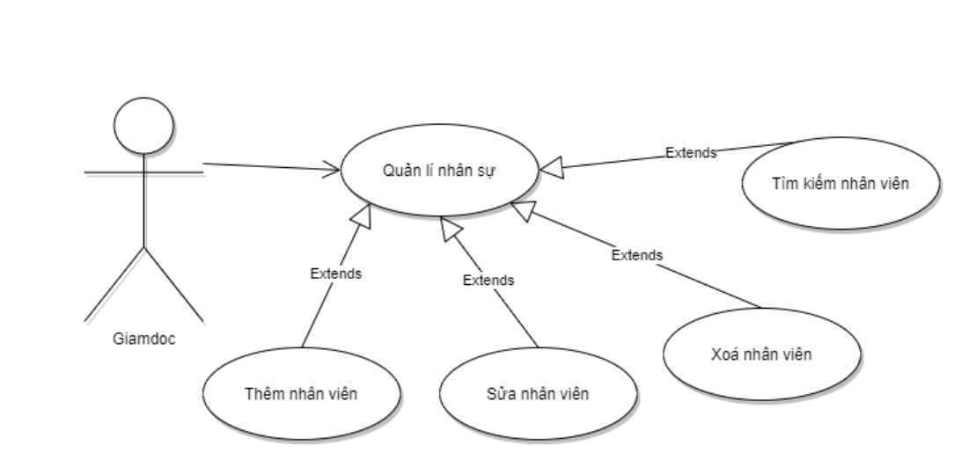

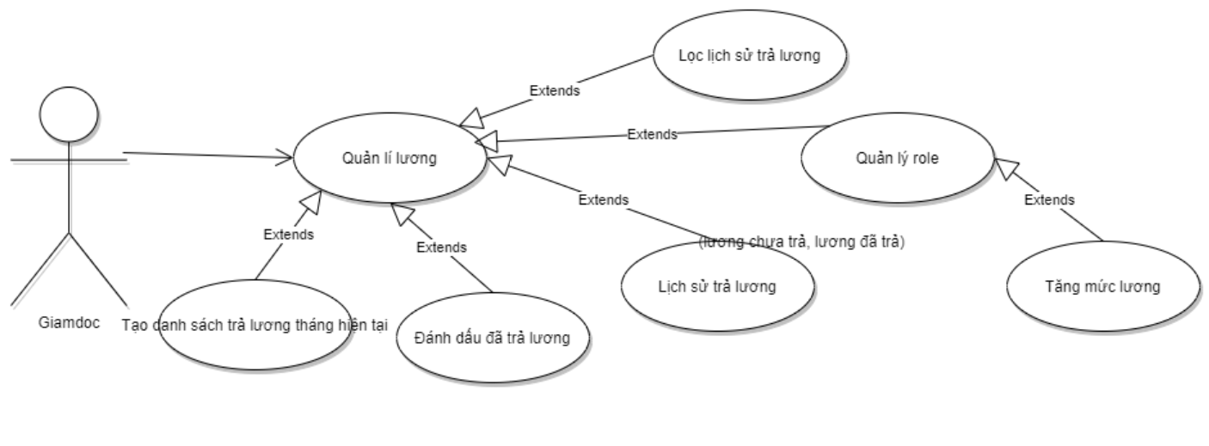

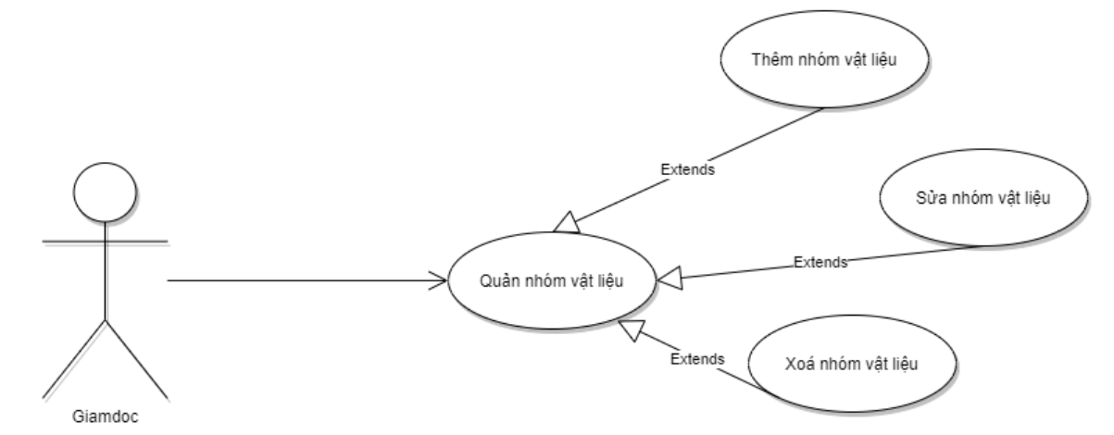

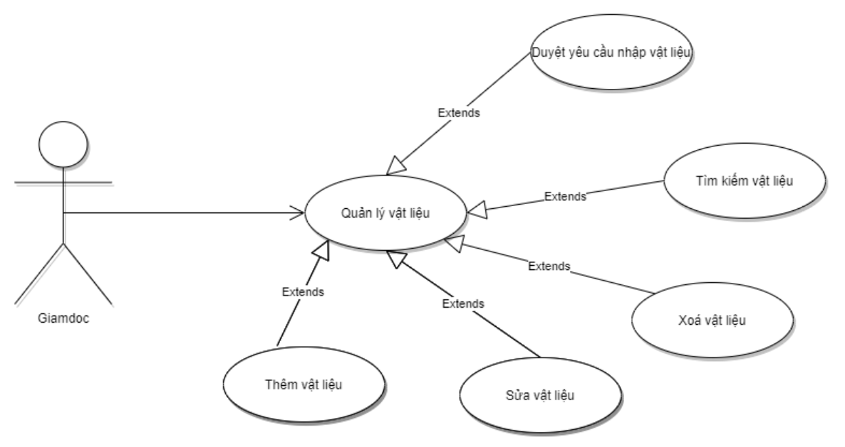

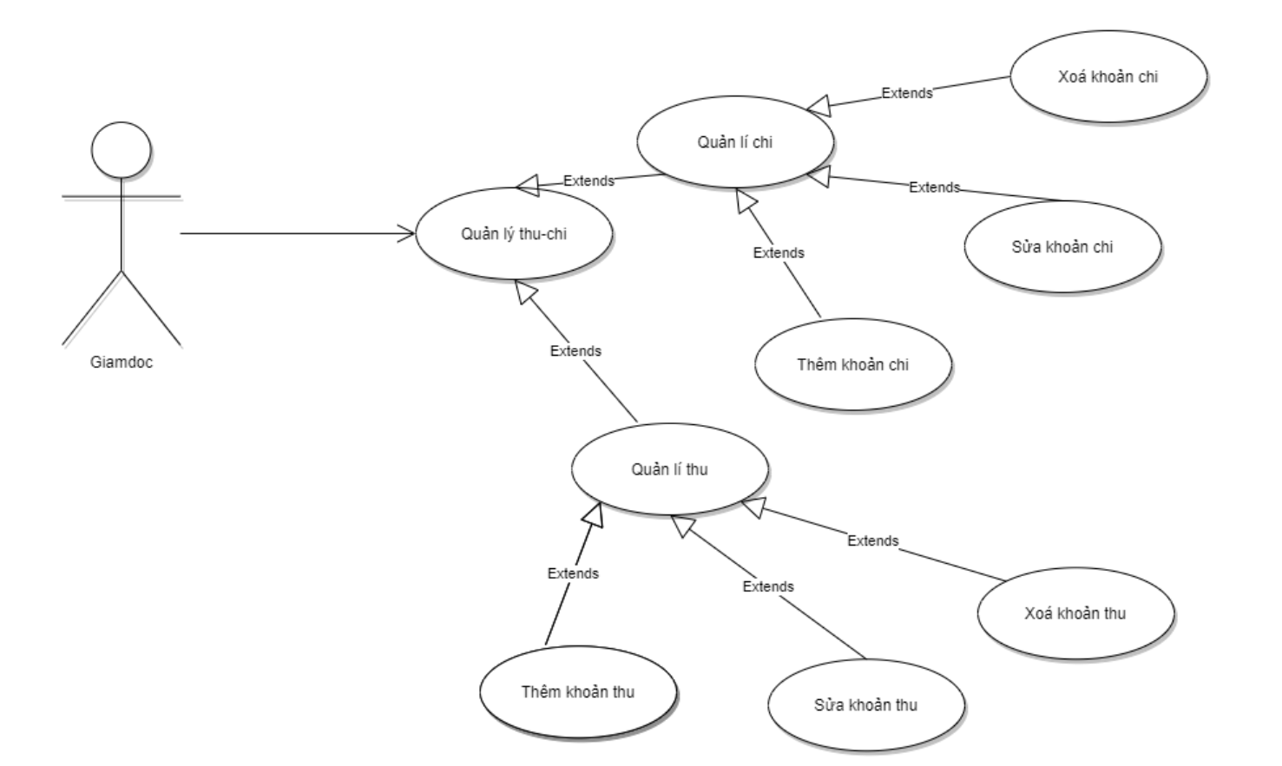

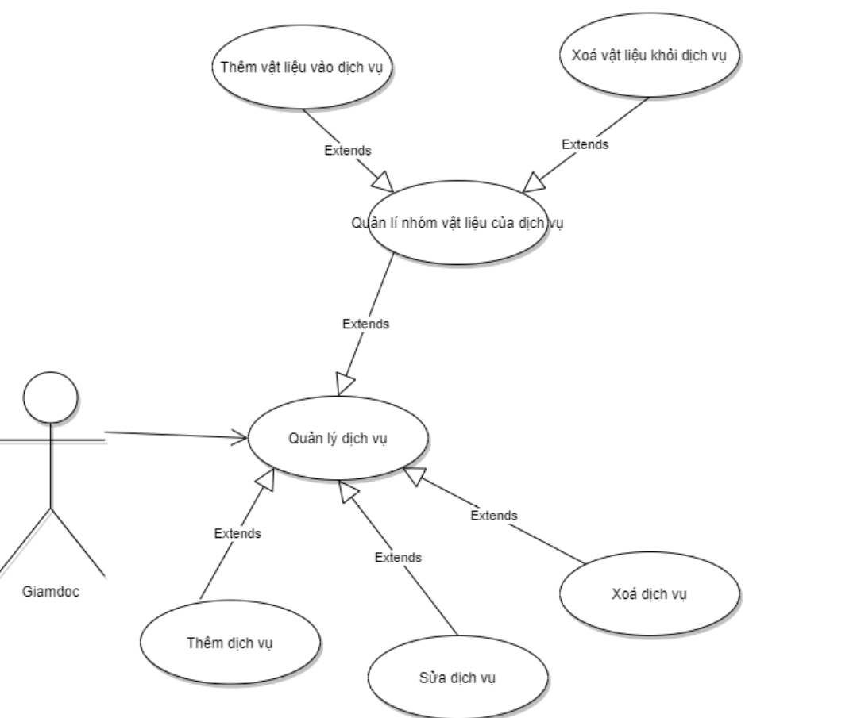

1. Chức năng
2. **Letan ( Lễ tân )**

* Quên mật khẩu
* Quản lý lịch hẹn
  + - Tạo buổi điều trị
    - Xoá cuộc hẹn
    - Sửa cuộc hẹn
    - Đặt cuộc hẹn
    - Hoàn tất cuộc hẹn
    - Lọc cuộc hẹn
    - Nhắc cuộc hẹn (email)
    - Hiển thị danh sách cuộc hẹn
* Quản lí báo cáo
* Hiển thị biểu đồ lợi nhuận
* Báo cáo thu – chi theo yêu cầu
* Báo cáo danh sách bệnh nhân
* Báo cáo doanh thu theo dịch vụ

1. **Bacsi ( Bác sĩ )**

* Quản lý bệnh nhân
* Thêm bệnh nhân
* Xoá bênh nhân
* Sửa bệnh nhân
* Đặt lịch hẹn
* Tìm kiếm bệnh nhân
* Quản lí thông tin bệnh nhân
* Quản lí quán trình điều trị
* Thêm buổi điều trị
* Thêm hình ảnh điều trị
* Thêm dịch vụ điều trị
* Sửa buổi điều trị
* Sửa dịch vụ điều trị
* Xoá buổi diều trị
* Xoá dịch vụ điều trị
* Xoá hình ảnh
* Xuất fiile PDF
* Email file PDF cho bệnh nhân
* Quản lí đơn thuốc
* Thêm đơn thuốc
* Thêm chi tiết đơn thuốc
* Sửa đơn thuốc
* Sửa chi tiết đơn thuốc
* Xoá đơn thuốc
* Xoá chi tiết đơn thuốc
* Xuất file PDF
* Email đơn thuốc cho bệnh nhân

* Yêu cầu nhập xuất vật liệu
* Tìm kiếm vật liệu
* Yêu cầu nhập
* Yêu cầu xuất

1. **Giamdoc (Giám đốc )**

* Quản lý dịch vụ
* Quản lý nhóm dịch vụ của vật liệu
* Thêm vật liệu vào dịch vụ
* Xoá vật liệu khỏi dịch vụ
* Xoá dịch vụ
* Sửa dịch vụ
* Thêm dịch vụ
* Quản lý ca trực
* Thêm ca trực
* Sửa ca trực
* Đánh dấu ca trực
* Quản lý nhân sự
* Thêm nhân viên
* Sửa nhân viên
* Xoá nhân viên
* Tìm kiếm nhân viên
* Quản lý lương
* Lọc lịch sự trả lương
* Quản lý role
* Lịch sự trả lương
* Đánh dấu đã trả lương
* Tạo danh sách trả lương tháng hiện tại
* Quản lý vật liệu
* Duyệt yêu cầu nhập vật liệu
* Tìm kiếm vật liệu
* Xoá vật liệu
* Sửa vật liệu
* Thêm vật liệu
* Quản lý thu – chi
* Quản lý chi
* Thêm khoản chi
* Xoá khoản chi
* Thêm khoản chi
* Quản lý thu
* Thêm khoản thu
* Sửa khoản thu
* Xoá khoản thu
* Quản lý nhóm vật liệu
* Thêm nhóm vật liệu
* Sửa nhóm vật liệu
* Xoá nhóm vật liệu